國立臺灣藝術教育館
99年度藝術與人文媒合平台建置案

教育訓練手冊

主辦單位：教育部國民教育司、國立臺灣藝術教育館
承辦單位：網站設計：諮蜂股份有限公司
網站推廣：伊格納希歐整合行銷傳播股份有限公司
目 錄

一、 網站架構說明 1
(一) 98年度藝術與人文媒合平台功能架構圖 1
(二) 建置說明 2
二、 使用者分類說明 3
(一) 身份類別 3
(二) 使用權限 3
三、 網站操作說明 4
(一) 會員申請說明 4
(二) 學校填表說明 10
(三) 展演藝術家、團體、機關提案說明 14
(四) 學校或機關需求說明 18
(五) 媒合狀況及進度追蹤說明 21
(六) 報名提案 25
(七) 選擇報名者（我是提案者） 30
(八) 上傳成果檔案 34
(九) 成果評價 39
四、 媒合狀態說明 41
(一) 媒合程序說明 41
（二）相關資金說明 41
（三）媒合推廣期說明 42
五、 Q&A 43
(一) 初到藝拍即合常見問題 43
(二) 媒合追蹤程序常見問題 44

網站架構說明

98年度藝術與人文媒合平台功能架構圖

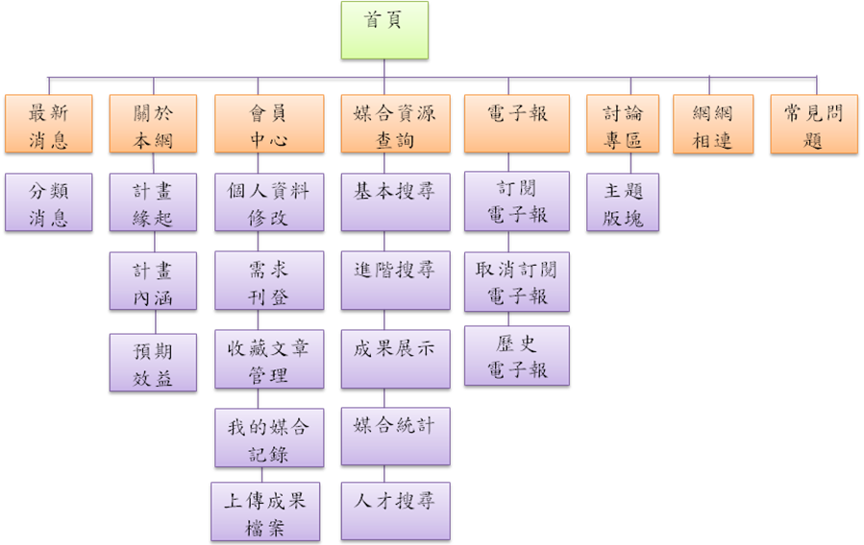

網站由最新消息、關於本網、會員中心、媒合資源查詢、電子報、討論專區、網網相連、常見問題等功能所構成。
- 最新消息：查詢藝文訊息及推動藝術教育活動等相關最新消息。
- 關於本網：介紹「藝拍即合」網站平台緣起。
- 會員中心：會員相關使用功能。
- 媒合資源查詢：查詢提案相關資源。
- 電子報：訂閱電子報、查詢歷史電子報。
- 討論專區：討論推動藝術教育等相關話題。
- 網網相連：連結到國內外藝術教育的相關網站。
- 常見問題：為網站訪客解答各式常見問題。

建置說明
- 「藝拍即合」媒合平台建置相關說明：
教育部於97學年逐步推動藝術深耕校園的實施計畫，訂定「教育部補助國民中小學藝術與人文教學深耕實施要點」，落實國民中小學課程綱要藝術與人文學習領域教學，強化藝術欣賞與創作體驗教學，增進學生藝術欣賞及創作能力，規劃藝術家或專業藝文團體資源與學校藝文師資結合。
故為使優質藝文團體或藝術家與學校教學更密切結合，並整合藝術教育政策、及相關藝術展演訊息，提供有需要之學校教師、機關團體及藝術家查閱，本部辦理「藝拍即合—一個藝文資源與學校媒和之平台」（網站http://1872.arte.gov.tw）；99年8月9日辦理教育訓練，9-11月辦理分區說明會，另於99年11月由部長召開開站記者會；各縣市參與藝文深耕計畫學校、各校所屬藝術才能班、學校社團展演活動應於99年8月1日起上網填寫相關內容，且藝術與人文深耕計畫獲補助學校並需於活動媒和成功後上傳成果報告。
故本網站即是以「學校藝術教育」為對象，連結官方及民間相關網站資源外，並提供有用資源協助學校教師藝術教學，且為提高平台使用效率，凡接受本部藝術與人文深耕計畫補助學校，需於活動媒和成功後上傳成果報告。

使用者分類說明

身份類別
- 學校
凡屬中華民國的各縣市公私立國民中小學皆可申請。
- 藝文團體
已取得登記證字號的藝文團體皆可申請。
- 基金會或團體
有統一編號的財團法人皆可申請。
- 政府機關
有統一編號的公務機關皆可申請。
- 藝術家及教師
藝文領域的教師、素人藝術家、藝文學者皆可申請。

使用權限
- 不同身份的會員使用範圍：
網站的會員身份，分別為學校、藝文團體、基金會或團體、政府機關、藝術家及教師，共五種，會員使用的功能皆相同，惟身份別登錄核定之區塊不同。

- 在藝文團體的身份限制：
藝文團體註冊資料必須填寫登記證字號，若尚未立案，可改用【藝術家及教師】身份註冊登入。

- 大學的演藝團體申請方式：
已登記證字號的藝文團體可用【藝文團體】身份申請，若係未立案，可用【藝術家及教師】身份註冊登入。

- 各縣市學校老師申請方式：
學校及民間藝文領域老師，可以【藝術家及教師】身份註冊登入。

網站操作說明

會員申請說明
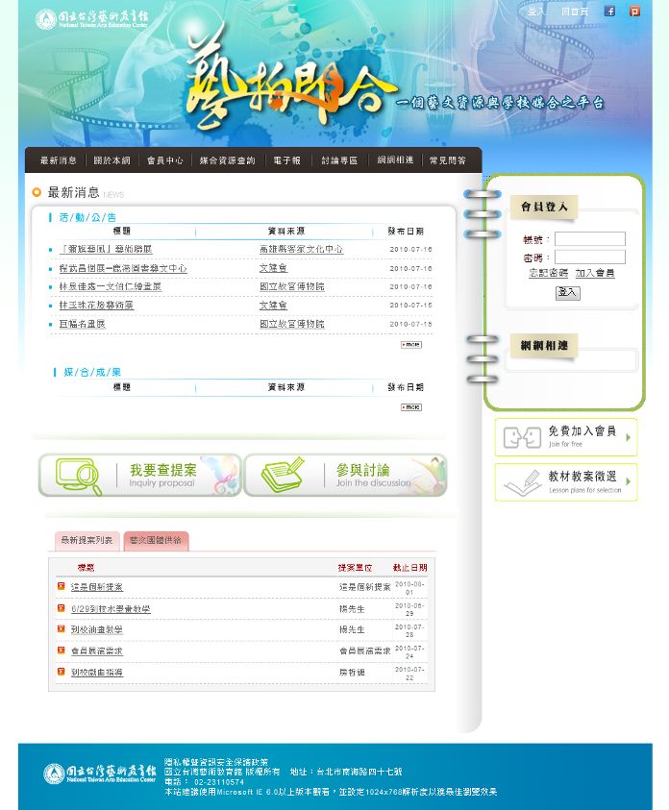
- 進入平台首頁
http://1872.arte.gov.tw/

- 選擇免費加入會員


- 閱讀會員規範
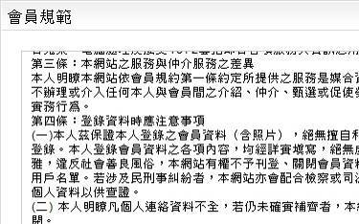
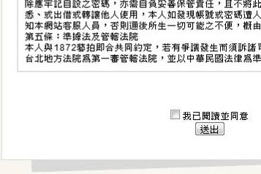
勾選
並點擊

- 填上註冊用的電子郵件地址
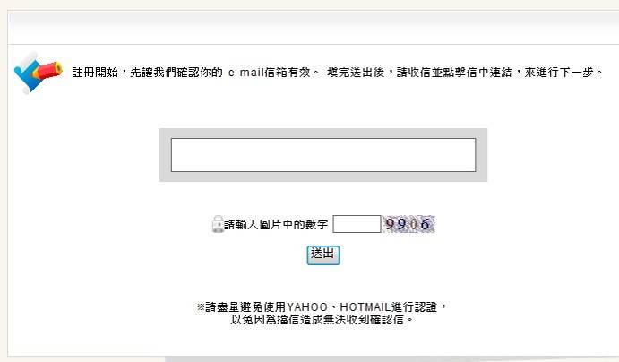
（1）

（2）
（3）

- 輸入電子信箱地址
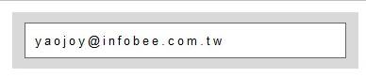
- 接著輸入驗證碼

- 選擇送出

- 系統會告知寄發電子郵件  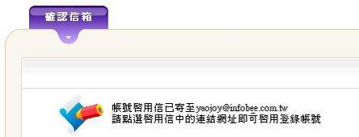 | 經過一段時間
隔一段時間後至信箱收信

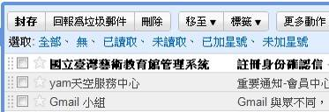
附註：若無收到註冊身份確認信，請確認您所填寫的電子 信箱地址是否正確。若正確，請至垃圾信件匣，檢查是否被誤判為 垃圾信。

- 打開電子郵件
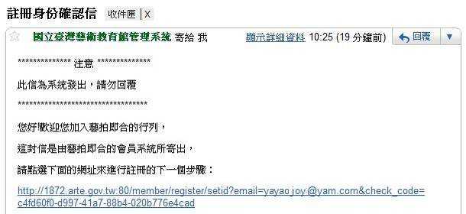
連結信件中的網址

- 回到藝拍即合的註冊頁
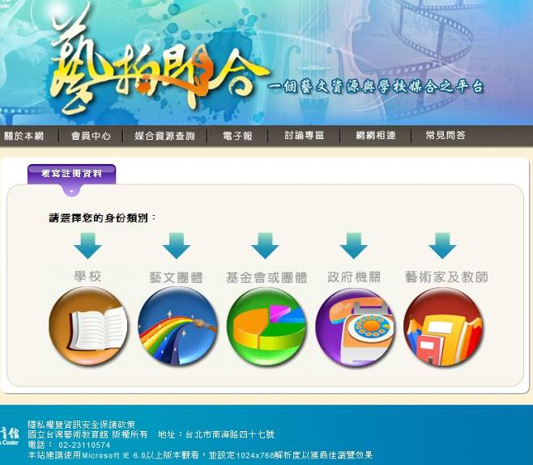
選擇會員身份
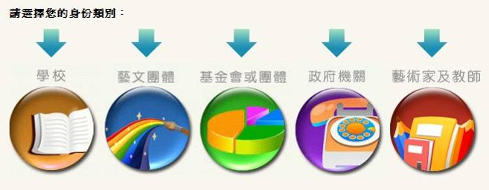
- 選擇身份類別
（以藝術家及教師為例）
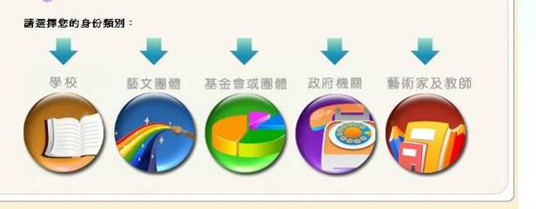

- 填寫表格  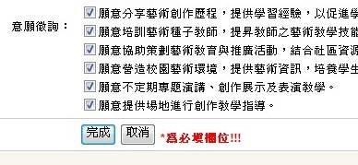  填寫完畢，點擊完成 | - 系統顯示註冊完成  

- 登入上站
首頁http://1872.arte.gov.tw/
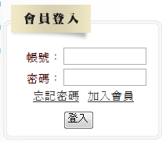
打上帳號密碼
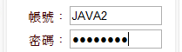
點擊登入
啟用會員功能
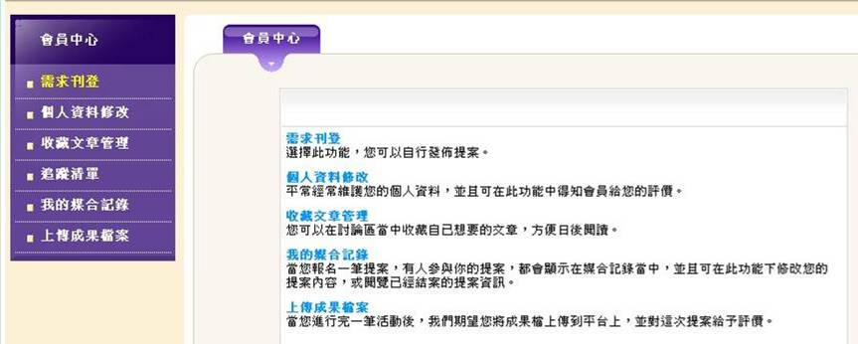

學校填表說明
- 進入平台首頁
http://1872.arte.gov.tw/
- 登入上站
輸入
輸入
點擊登入
- 進入會員中心

- 修改個人資料
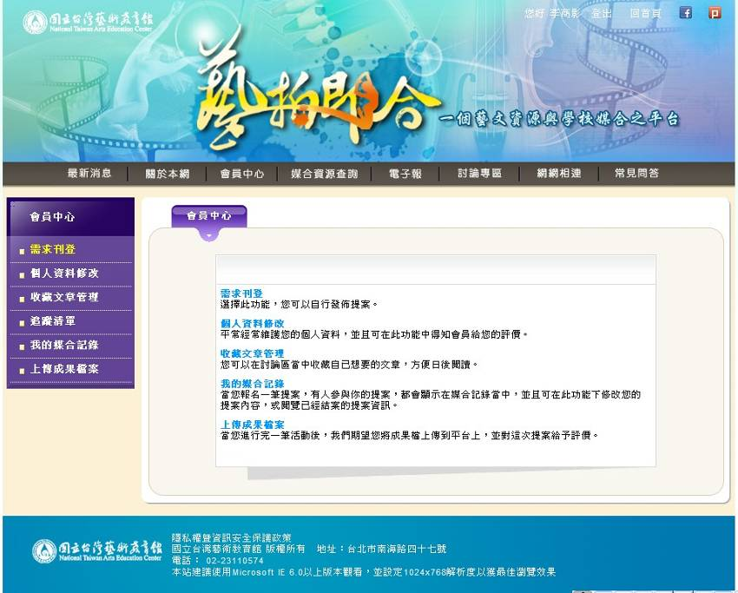
點擊
- 確認各項資料是否需要修正 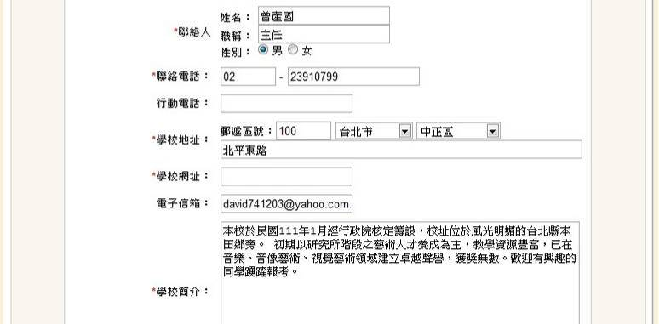
修改完畢，點擊

- 設定隱私項目
找到隱私權設定
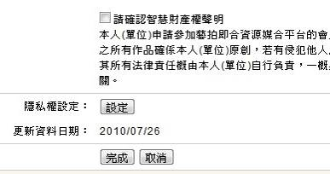
點擊

- 設定隱私權的各項目
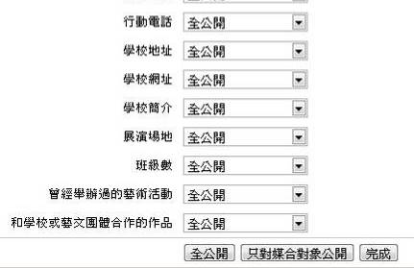
設定完畢，點擊
選擇「全公開」
或「只對媒合對象公開」
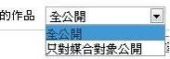
附註：
- 全公開是讓所有會員都可看到該會員的個人資料，以便於宣傳自己。
- 只對媒合對象公開是讓限制對象才能看到該會員的個人資料。

- 修改密碼
進入個人資料修改頁
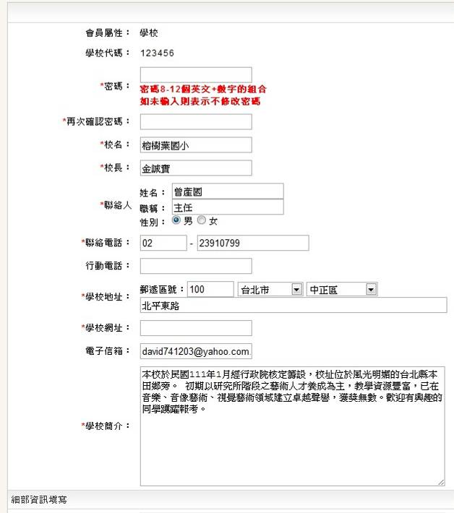
在密碼欄打上欲更改的密碼

再次輸入新密碼
記得勾選智慧財產權聲明
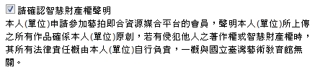
設定完畢，點擊
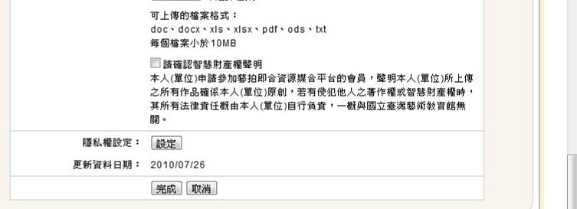

展演藝術家、團體、機關提案說明
- 進入平台首頁
http://1872.arte.gov.tw/
- 登入上站
先登入
在打上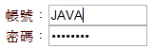
點擊登入

- 選擇媒合資源查詢


- 設定搜尋條件
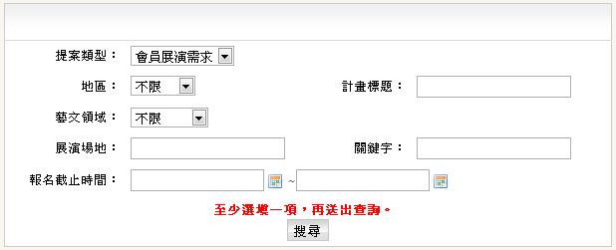
設定提案類型
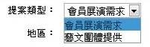
設定提案地區
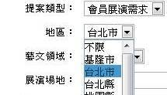
設定藝文領域
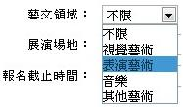
設定關鍵字（未輸入則查詢全部）
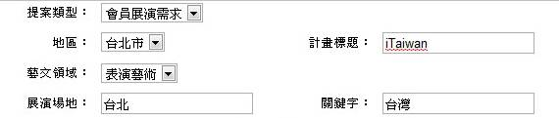

點擊標題

- 確認搜尋結果
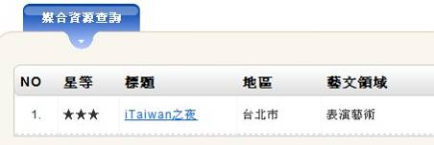
- 連結詳細資料
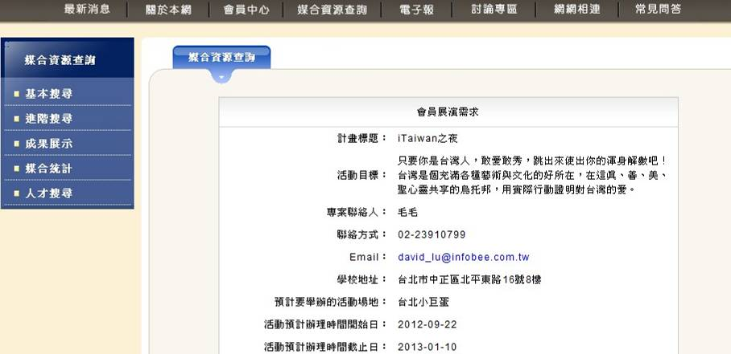

- 報名提案
確認要報名的提案，找到的按鈕
點擊的按鈕


- 系統顯示新增媒合成功。
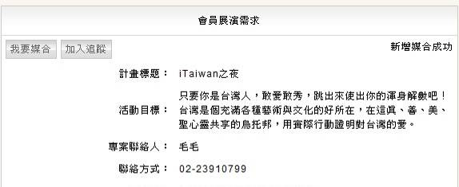

學校或機關需求說明
- 報名提案
先登入帳號，在打上密碼，點擊

- 選擇需求刊登
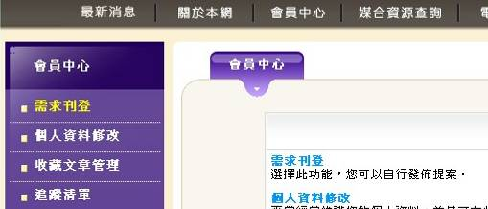

- 選擇刊登類型
這裡有會員展演需求、藝文團體提供兩種提案的刊登方式，
想找藝文團體、藝術家進行表演，請選擇會員展演需求；
有專長，想秀才藝卻沒有表現機會，請選擇藝文團體提供。
有分這兩種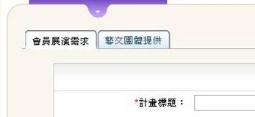

以學校刊登會員展演需求為例，
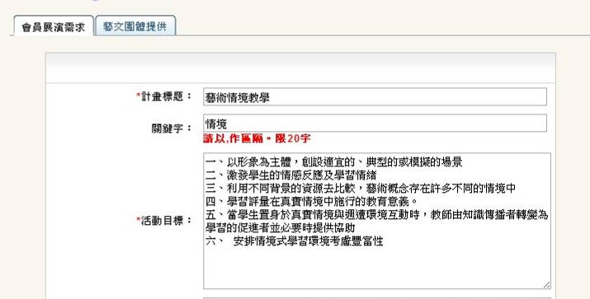
填寫需求提案的內容

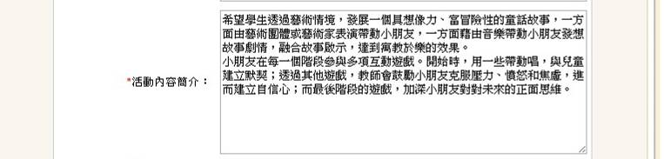
填寫各項細部資料

上傳文字檔供他人下載（非必要）

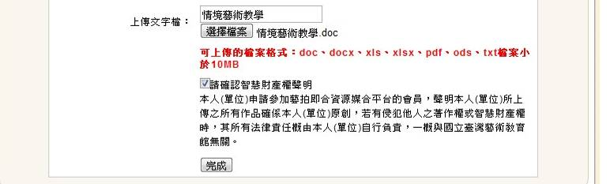
記得勾選，點擊

- 顯示需求刊登完成
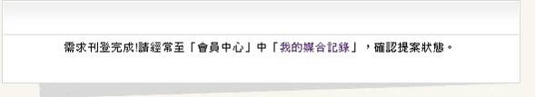

媒合狀況及進度追蹤說明
- 登入後，搜尋提案
選擇媒合資源查詢
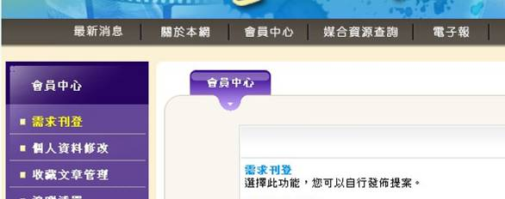
在媒合資源查詢當中
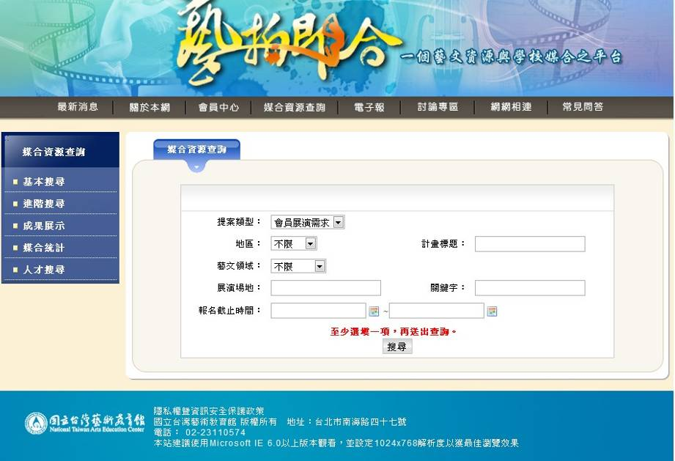
搜尋提案
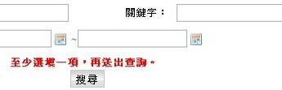
在搜尋結果
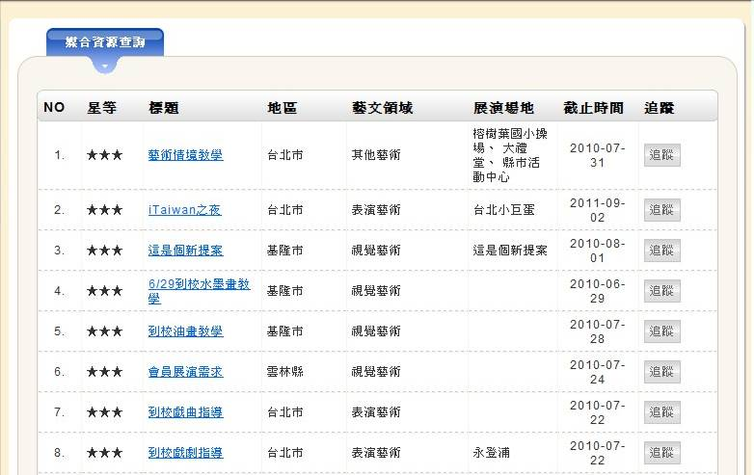
在提案右方點

顯示加入追蹤成功
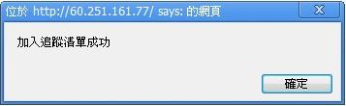

- 查閱追蹤的提案
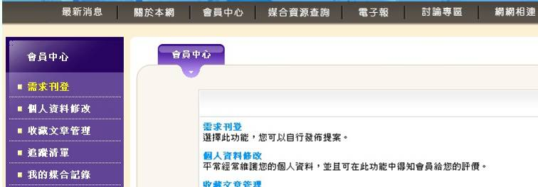
登入後，選擇
顯示已追蹤的提案
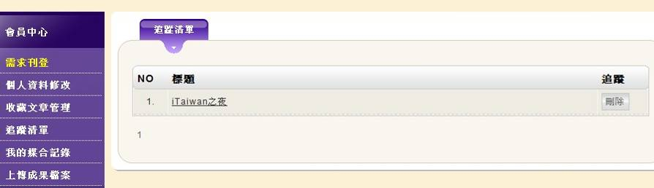
可連結到該提案的頁面
點擊標題
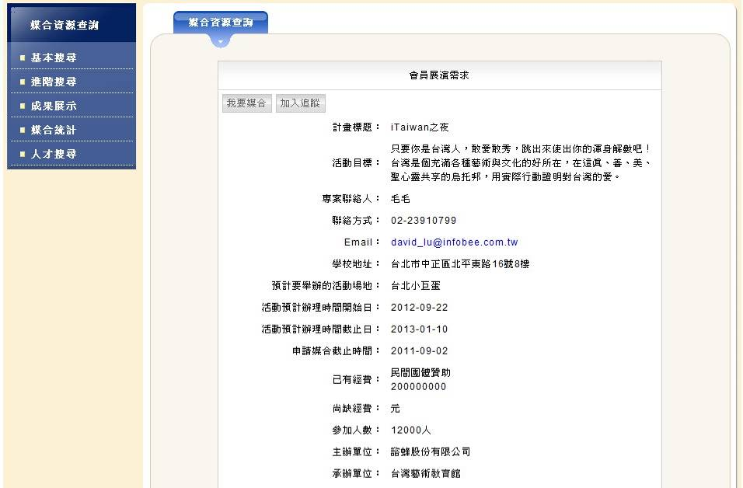
- 停止追蹤提案
在追蹤的提案右方點擊
顯示刪除成功
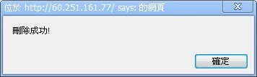
該提案就停止追蹤
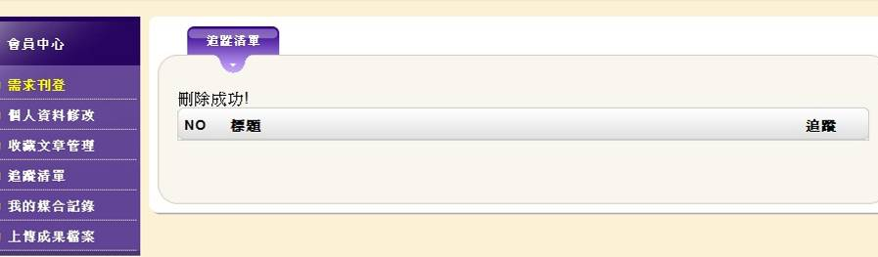

報名提案
- 登入後，開始搜尋
選擇媒合資源查詢
在媒合資源查詢當中
搜尋提案


附註：
- 未選擇任何條件，會列出該類別所有提案。

- 報名提案的前置作業
點擊有興趣的提案
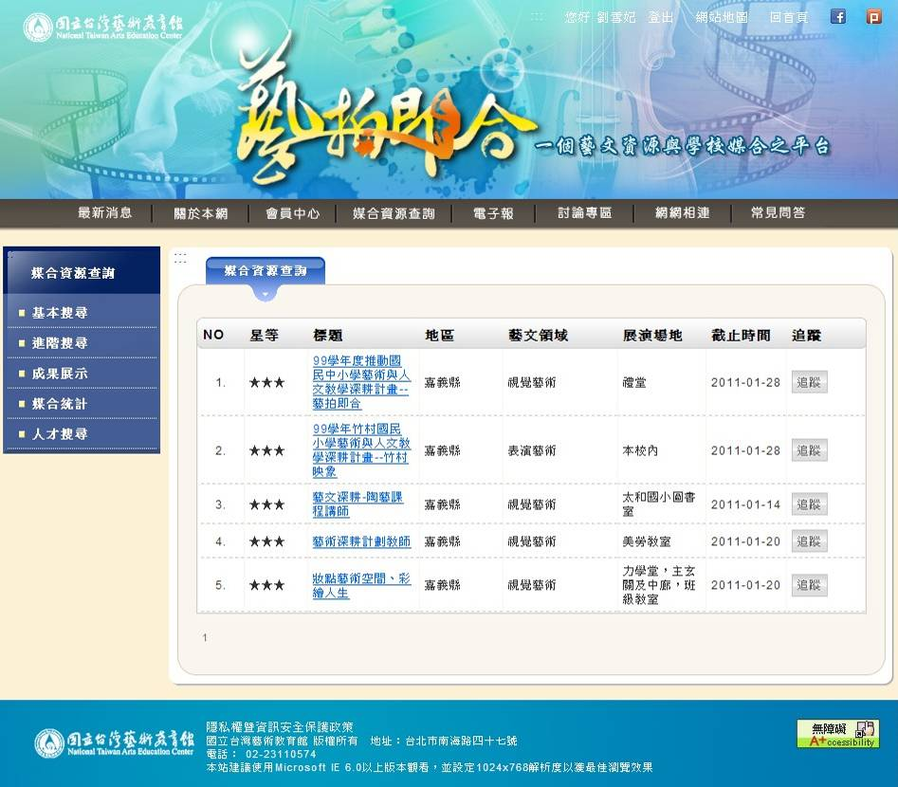
例如，我點選這筆提案
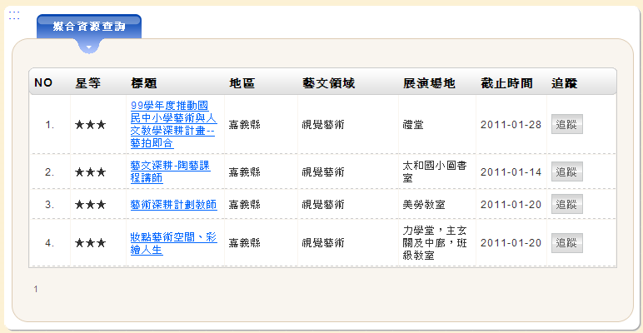
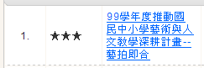

閱覽提案的說明
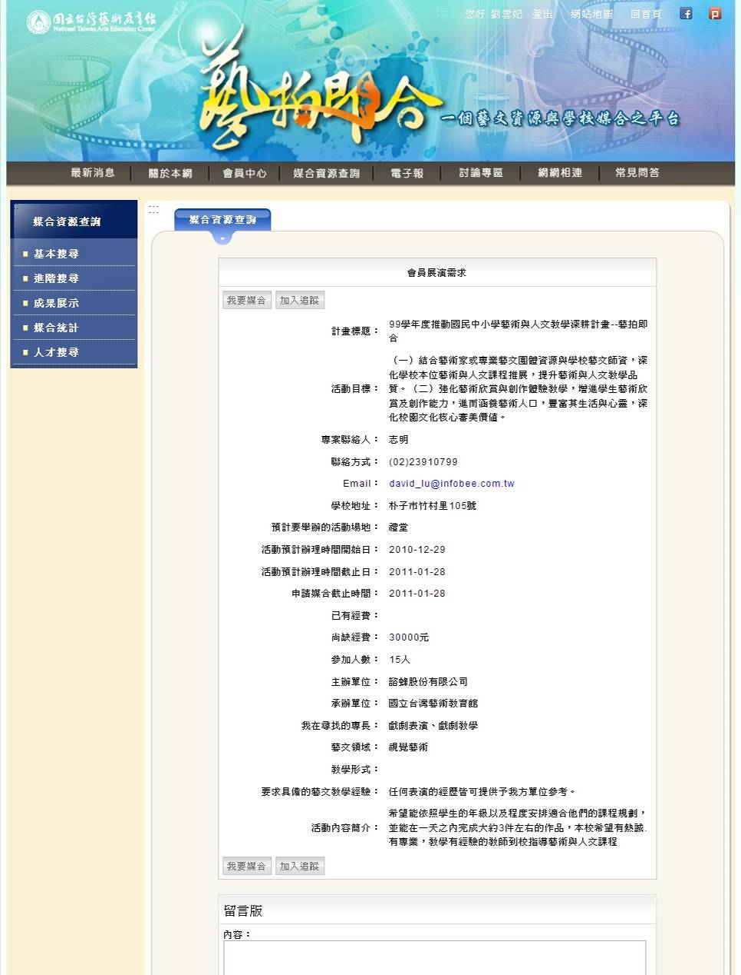
1.

3.

2.

附註：
- 在此頁面，可追蹤提案。。
- 在此頁面，可向提案者留言，聯繫提案相關訊息。
- 在此頁面，可直接報名提案。
- 留言
在留言版上撰寫訊息
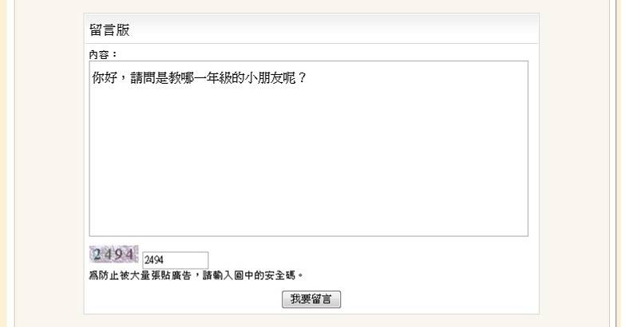
- 撰寫訊息
- 填寫檢核碼

顯示留言訊息
點擊
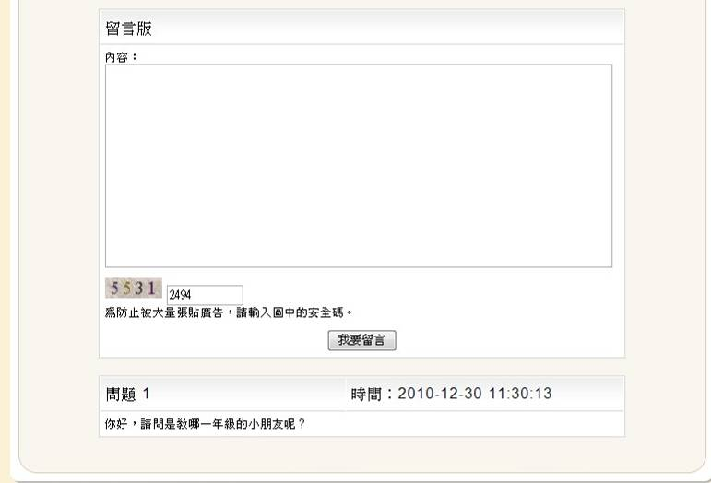
頁面自動載入

- 提出報名
向有興趣的提案，提出〔我要媒合〕
點擊
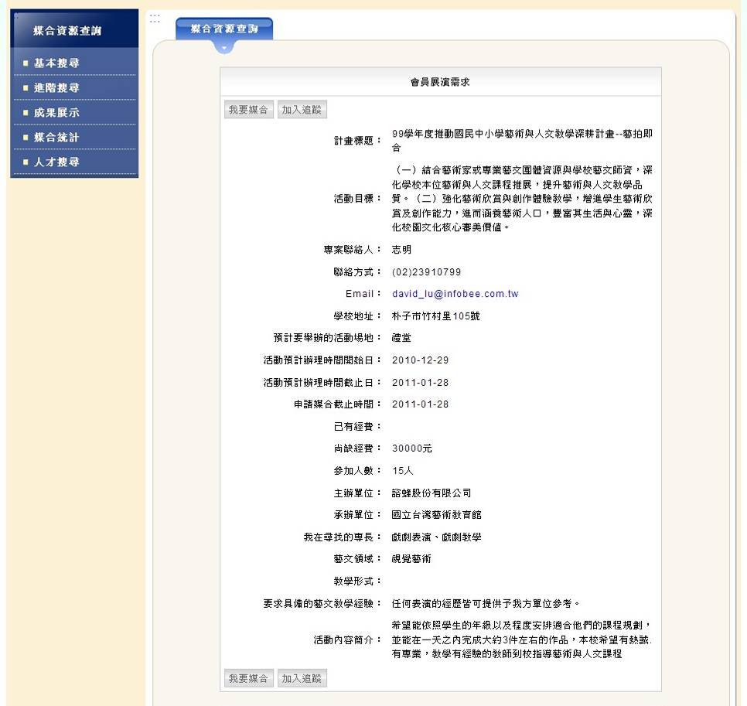
附註：
請確認該筆提案符合您的需求，或者試圖聯絡提案者，
瞭解提案本身的相關訊息。
利用email瞭解報名資格也是一種方式。
(直接點選email連結)

顯示報名成功訊息

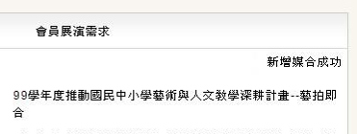

選擇報名者（我是提案者）
- 勾選報名者
進入平台首頁
http://1872.arte.gov.tw/
登入上站
輸入
輸入
點擊登入
- 選擇我的媒合記錄

確認提案狀況
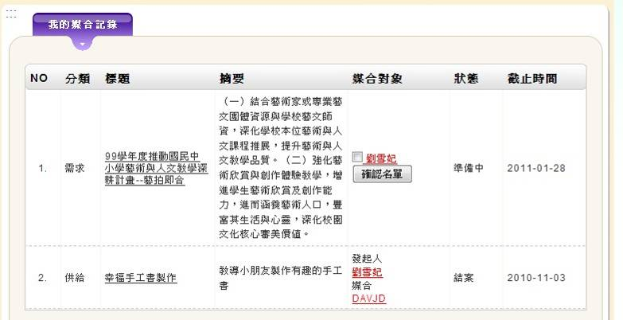
出現新的報名者！


（電子郵件通知 已有報名者）
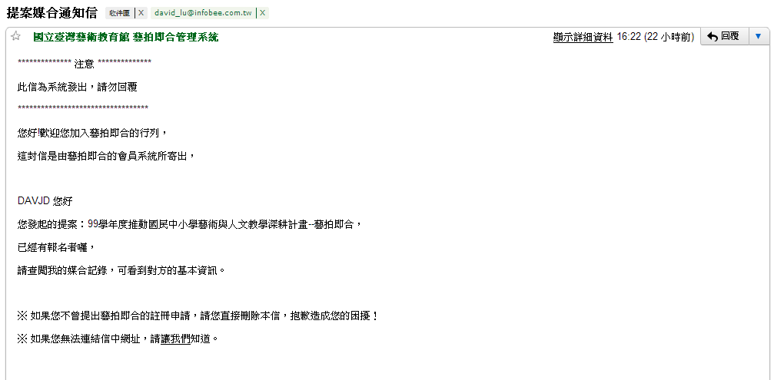
該去確認報名者資訊囉！

確認報名者資料
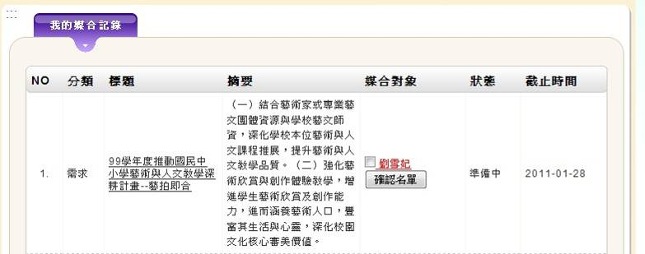
點擊報名者
顯示報名者的相關資訊
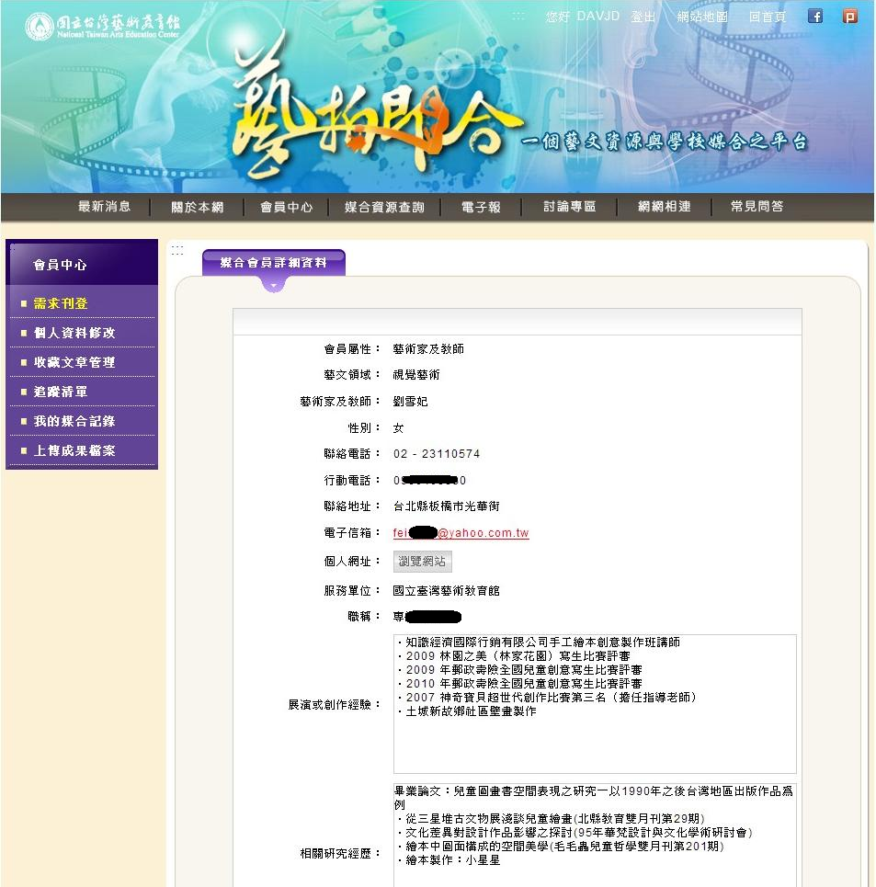

勾選報名者
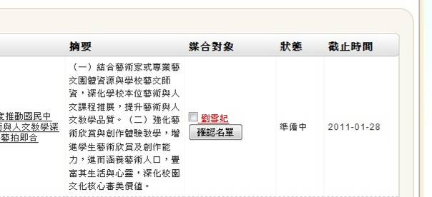
- 勾選
- 點擊

- 媒合完成
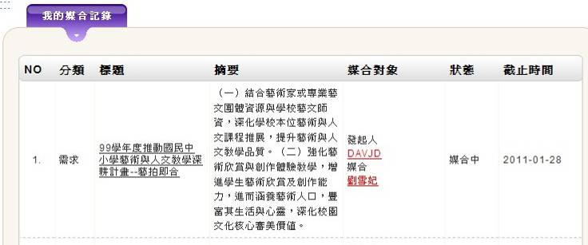

上傳成果檔案
- 登入
進入平台首頁
http://1872.arte.gov.tw/
登入上站
輸入
輸入
點擊登入
- 選擇上傳成果檔案

- 上傳成果檔案
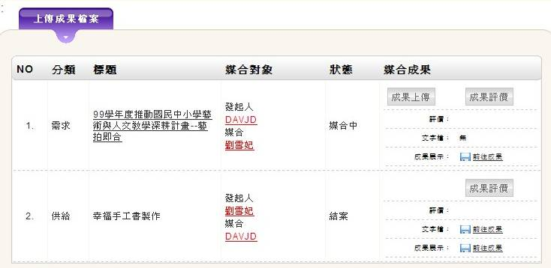
選擇

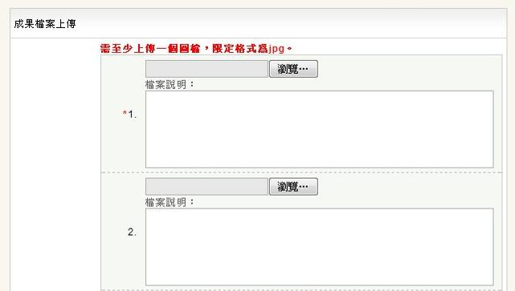
附註：
- 上半部，可上傳圖片檔，格式為jpg。
- 下半部，可上傳文字檔，格式為doc、pdf。
- 圖片檔、文字檔皆可上傳八個。

點擊

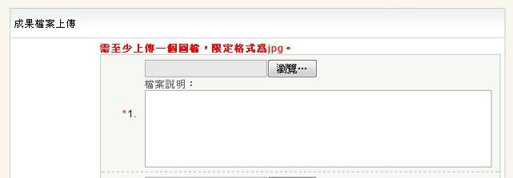
選擇一張圖片(或一個文字檔)上傳
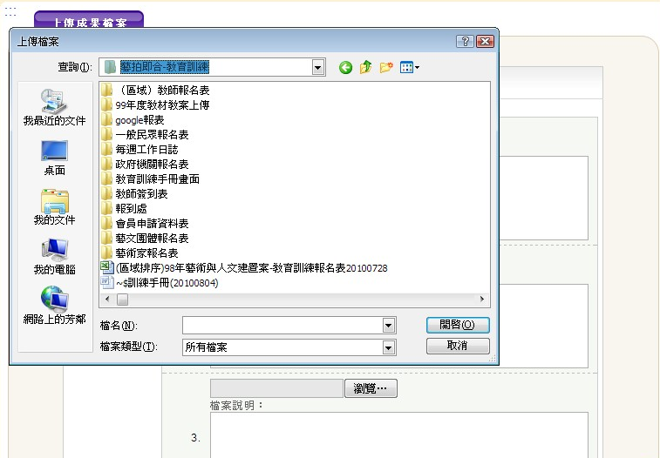
撰寫檔案說明
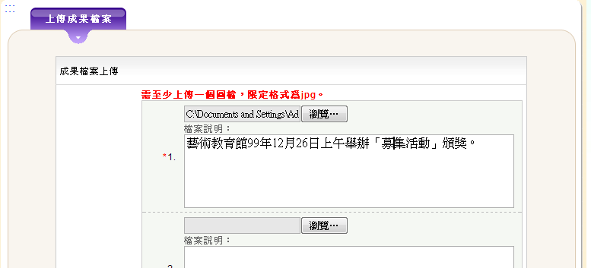
非常重要！

讓政府機關能確實瞭解活動辦理的成果。
請依照圖片內容，描述活動
正在進行的動作。
例如：
第一張圖片為藝術教育館99年12月26日上午舉辦「募集活動」頒獎。
第二張圖片為藝術教育館99年12月26日上午舉辦「募集活動」頒獎，主席致詞。

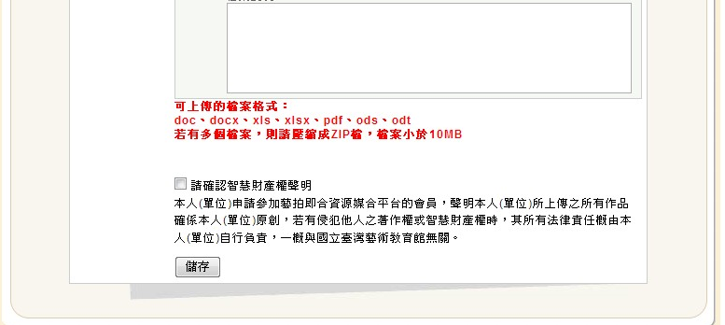
- 勾選
- 點
仔細閱讀智慧財產權聲明

- 顯示提案狀態為結案
上傳檔案前
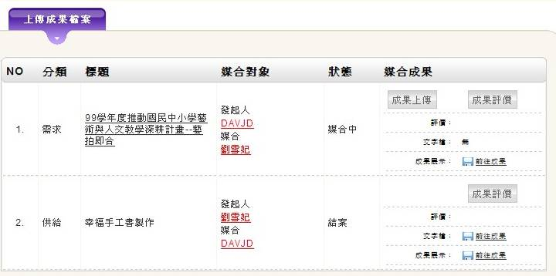
進入結案狀態

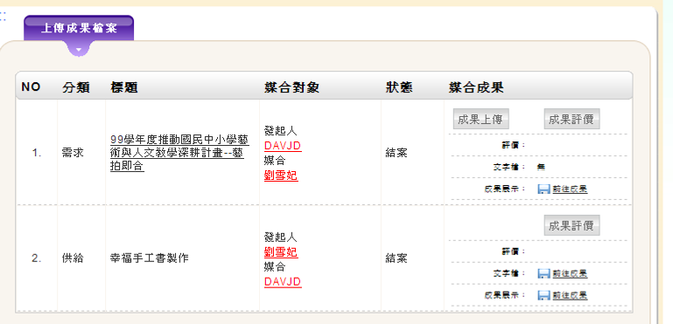
上傳檔案後

成果評價
- 登入
進入平台首頁
http://1872.arte.gov.tw/
登入上站
輸入
輸入
點擊登入
- 選擇上傳成果檔案

- 選擇成果評價
選擇

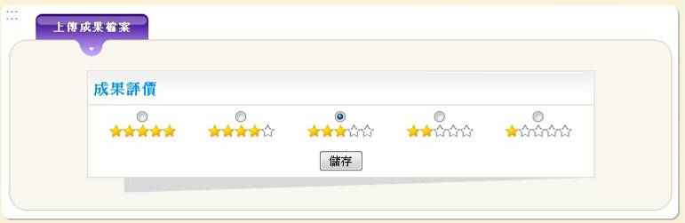
儲存成果評價

附註：
針對提案滿意度進行評價，評價的結果將紀錄於藝拍即合。

媒合狀態說明

媒合程序說明
- 提案初期：會員發起一筆提案，詳述標題、簡介、尋找的對象等內容。
- 提案中期：系統來信顯示「已有報名者」，此時會員確認報名者的資料， 選定報名者後，即可聯繫對方活動程序的相關辦理方式，報名者收到系統來信通知「報名成功」，即可主動聯繫對方活動程序的相關辦理方式。
- 提案後期：活動辦理結束後，參與媒合的會員上站，上傳檔案（如：活動圖片、過程的文字檔等），並給予媒合對象適當評價，活動進行到此，方為結案，相關上傳結案表格以公文另行通知，並公布於網站。

（二）相關資金說明
- 刊登提案：在刊登會員展演需求時，可寫下相關經費說明。
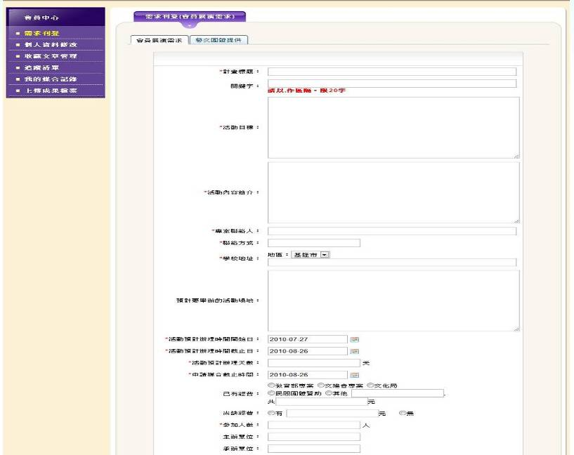



（三）媒合推廣期說明
- 「媒合成功」系統的判定方式：
只要需求方與供給方之間能達成共識、進行交流，並符合教育部媒合定義成功者（詳如Q&A），於平台上上傳活動成果即判定為「媒合成功」。

- 學校找尋藝文團體和藝術家的方法：
只要透過媒合資源查詢，就可以找到想找的提案及藝文人才。

- 精確條件的查詢：
在進階查詢當中，一方面使用較多欄位限制查詢範圍，一方面可限定搜尋「包含關鍵字」及「不含關鍵字」，達到精準搜尋。

- 媒合成果的閱覽方法：
請參考媒合成果展示http://1872.arte.gov.tw/match/photo。

- 會員中心當中的「我的媒合紀錄」代表：
「我的媒合紀錄」代表可查詢到過去媒合的追蹤，曾經提出的媒合申請還有需求提案。

Q&A

初到藝拍即合常見問題
- Q:學校可否主動在平台上找尋藝文團體和藝術家？
A:登入後，只要透過媒合資源查詢，就可以找到您想找的提案及藝文人才。

- Q:ㄧ組學校代碼是否可以用多組不同的mail來申請多個帳號？
A:一個學校僅能用一個email註冊。

- Q:如何做精確條件的查詢？
A:在進階查詢當中，一方面使用較多欄位限制查詢範圍，一方面可限定搜尋「包含關鍵字」及「不含關鍵字」，達到精準搜尋。

- Q:是否提供線上教材服務？
A:國立台灣藝術教育網有教材教案可供參考，民眾可進階參考藝教網之網網相連的國內外藝術網站。

- Q:一般人在未登入的狀態下是否可以查詢平台資料或媒合訊息？
A:可以。能夠查詢資料，無法使用會員功能。

媒合追蹤程序常見問題
- Q:媒合追蹤的使用方式：
A:查詢提案後，即可把欲追蹤的提案納入追蹤。

- Q:在提案中留言，之後的提醒方式：
A:只要有人留訊息給您在您註冊用的電子信箱當中，就會收到一筆留言通知。

- Q:報名截止日期已過的媒合需求處理方式：
A:若報名截止日期已過，仍無報名者，這筆提案就會被納入歷史資料。

- Q:「媒合中」在系統上代表：
A:「媒合中」代表雙方都可閱覽對方詳細資訊，直至活動辦理完畢，才需要上傳成果檔案。

- Q:成果上傳後查詢方式：
A:使用方式為查詢提案標題，可連結至該提案的成果。

- Q:媒合成功定義為何？
A: 媒合成功相關定義如下
- 計算期程：99年10月1日起至100年3月31日止。
- 展演範圍：參考文化創意產業發展法第14條授權之子法-「學生觀賞藝文展演補助與藝文體驗券發放辦法」內容，藝文展演係指「指學生觀賞及參與具文化藝術之展覽、映演、表演等教育活動」。
- 參與比率：參與該活動之學生占該校總學生數之比率達三分之一以上。
- 辦理方式：另同一活動在同1間學校僅能算1筆，同一個活動在不同學校進行跨校展演，則各校皆計算為1筆；同1間學校舉辦藝文活動媒合成功次數上限不得超過該縣總學校數之1成。
- 登錄方式：展演後將成果依表單填寫上傳成功者計算為媒合成功1筆。

